SVM图像检索-使用说明：
- 启动 matlab;
第一步：把1000幅试验图像全放在“Corel图像集”目录中，再进行特征提取(已经放好了)

- 打开文件FeatureExtract.m，如下图
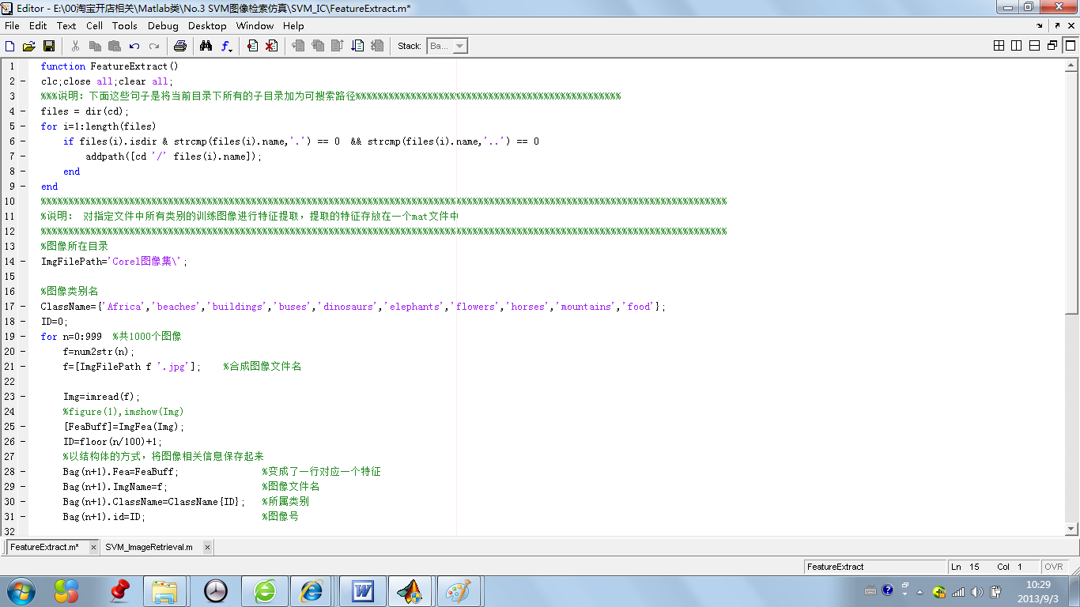

三、运行程序：
方法一：按F5
方法二：点击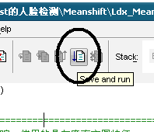
在弹出的对话框直接点“确定”或”OK”，程序开始运行，图像特征保存在“tmp\ImgFeature.mat”文件中。

第二步：分类器训练与检索测试
- 打开文件SVM_ImageRetrievall.m，并在第26行设置要检索的图像ID号。再运行这个程序。结果如下所示。
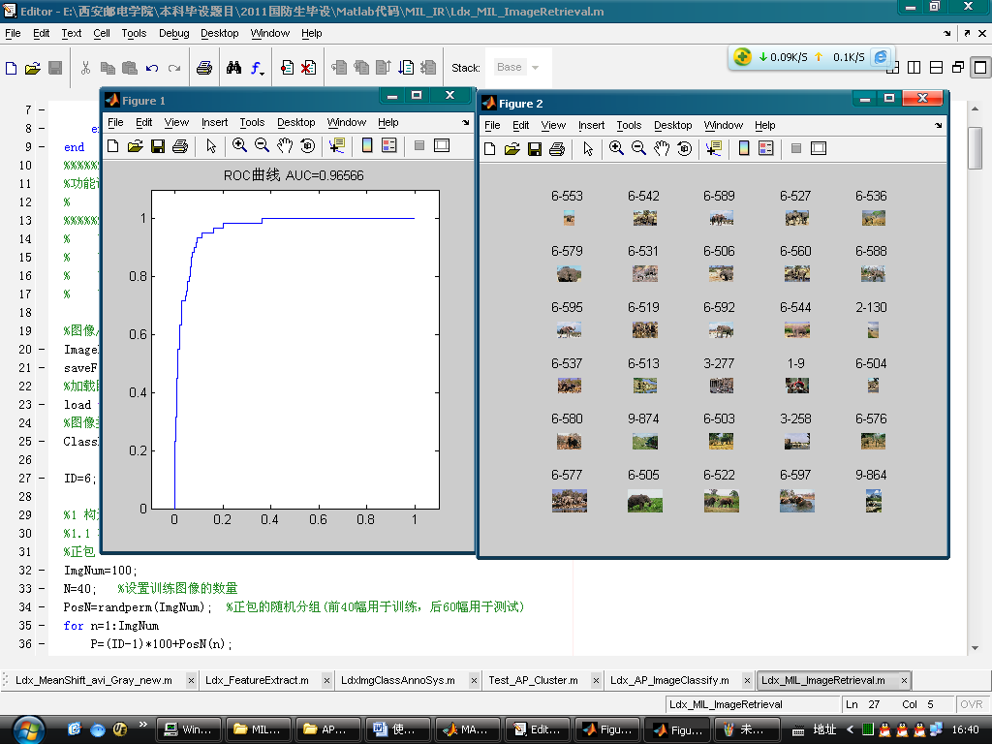

注：AUC值（即：ROC曲线下的面积）是衡量检索精度的重要指标。此值越大说明算法性能越佳。不懂的地方看程序中每行相应的注释。

